ACCO BRANDS – Foroni
Rua Henry Ford, 1930 – Parque da Mooca
03.109-001 | São Paulo/SP

A/C.: Sr. Claudemir Gonçalves – Coordenador de Manutenção

RT.AV. - 2026.01.09.02300

- Objetivo do Relatório
Este relatório técnico tem como objetivo apresentar os resultados das análises técnicas das atividades de análises técnicas de:
Análise Vibracional em Equipamentos Dinâmicos

- Data(s) da(s) Execução(ões) da(s) Atividade(s)
Medições em Campo – 13/02/2026
Upload das OSP´s – 20/02/2026
Upload Relatório Completo – 27/02/2026

- Conteúdo do Relatório
Seção A – Carta ao Cliente
Seção B – KPI’s Dashboard
Seção C – Relação de Equipamentos Contemplados
Seção D – Ordens de Serviços Preditivos [corretiva orientada pela preditiva]

- Instrumentação Utilizada
Coletor de Dados de Vibração
Marca: PRÜFTECHNIK
Modelo: VIBXPERT II
Serial #: 031101
Data da última calibração: 05/2024
Validade: Bienal
Entidade Calibração: PRÜFTECHNIK

Softwares de Análises
OMNITREND
- Normatização
NBR-9.712 - Ensaios não destrutivos - Qualificação e Certificação de Pessoal
NBR-15.179 - Ensaios não destrutivos - Ensaio Visual - Terminologia
NBR-15.192 - Ensaios não destrutivos - Ensaio Visual – Procedimentos
Norma ISO-20816-1 – Ensaios Não Destrutivos – Vibração mecânica — Medição e avaliação da vibração de máquinas. Parte 1: Diretrizes gerais
Norma ISO-10816-3 – Ensaios Não Destrutivos – Análise de Vibração
Norma ISO-10816-7 – Ensaios Não Destrutivos – Análise de Vibração

ISO10816-1
Severidade |  | Limites de Faixa de Velocidade e Classes de Máquina
 |  | K | M | Grandes Máquinas
mm/s | in/s | Pequenas Máquinas | Máquinas Médias | G | T
RMS | Pico | Classe I  < 15 KW | Classe II  15 a 75 KW | Rigid Supports Classe III  > 75 KW | Less Rigid Supports Classe IV  > 75 KW
0.28 | 0.02 | Bom | Bom | Bom | Bom
0.45 | 0.03
0.71 | 0.04
1.12 | 0.06 | Satisfatório
1.80 | 0.10 |  | Satisfatório
2.80 | 0.16 | Alerta |  | Satisfatório
4.50 | 0.25 |  | Alerta |  | Satisfatório
7.10 | 0.40 | Perigo |  | Alerta
11.20 | 0.62 |  | Perigo |  | Alerta
18.00 | 1.00 |  |  | Perigo
28.00 | 1.56 |  |  |  | Perigo
45.00 | 2.51

- Glossário Técnico
6.1. O.S.P. – Ordem de Serviço Preditivo gerada para correção de cada anomalia detectada.

6.2. G.R. – Grau de Risco: Determinam o prazo de correção das anomalias detectadas.

6.2.1. GR-1 – Grau de Risco N°.01: Risco eminente – Recomenda-se intervenção imediata pela equipe de manutenção em prazo máximo de 03 dias. Em casos extremos o inspetor poderá solicitar o reparo em caráter de urgência.

6.2.2. GR-2 – Grau de Risco N°.02: Risco elevado – Recomenda-se intervenção pela equipe de manutenção em prazo máximo de 10 dias.

6.2.3. GR-3 – Grau de Risco N°.03: Risco moderado – Recomenda-se intervenção pela equipe de manutenção em prazo máximo de 20 dias.

6.2.4. GR-4 – Grau de Risco N°.04: Risco baixo – Recomenda-se intervenção pela equipe de manutenção em parada programada prazo máximo de 30 dias.

6.3. MP – Monitoramento Prejudicado: Ocorre em casos em que há existência de obstrução parcial aos equipamentos a serem monitorados. E interessante avaliar o nível de obstrução juntamente com o departamento de segurança do trabalho, sendo possível programar a desobstrução temporária.

6.4. NM – Não Monitorado: Ocorre em casos em que há existência de obstrução total aos equipamentos a serem monitorados; e/ou que coloque em risco a integridade física dos trabalhadores. É interessante avaliar a possibilidade de desobstrução do equipamento juntamente com o departamento de segurança do trabalho e/ou criar condição segura aos trabalhadores.

6.5. OK – Normalidade Operacional: Carga ≥ 70,0%. Os circuitos carregados não apresentam anomalias térmicas.

6.6. PDM – Parado Devido Manutenção: Equipamento encontra-se parado devido algum tipo de intervenção da equipe de manutenção;

6.7. PDP – Parado Devido Processo: Equipamento encontra-se parado devido anormalidades do processo produtivo;

6.8. LA – Lado Acoplado;

6.8. LOA – Lado Oposto ao Acoplamento.

- Definição da Técnica
Uma máquina ideal não produz “qualquer” vibração, pois toda a energia é canalizada para a execução do trabalho a ser realizado. Na prática, entretanto, os elementos que compõem as máquinas, em geral, interagem entre si e, devido à presença de atrito, ação de forças cíclicas etc., dissipa energia na forma de calor, ruído e vibrações.

Um bom projeto deve apresentar bom rendimento, ou seja, baixo nível de dissipação de calor, baixo nível de ruído e baixo nível de vibração. De uma forma geral, as máquinas novas, quando bem projetadas, satisfazem a esses requisitos. Entretanto, com o desgaste, acomodação de fundações, má utilização, falta de manutenção, etc., as máquinas têm suas propriedades dinâmicas alteradas.

Todos esses fatores são refletidos na diminuição de rendimento e consequentemente, no aumento do nível de vibração.

O fluxo de trabalho consiste em 03 etapas distintas:

1ª etapa (contratada): coleta de dados, análise de dados, emissão de laudos.

2ª etapa (contratante): planejamento e execução das correções, retorno das informações.

3ª etapa (contratada): análise das informações retornadas, avaliação de resultados.

Abaixo observaremos a disposição dos pontos de medição:

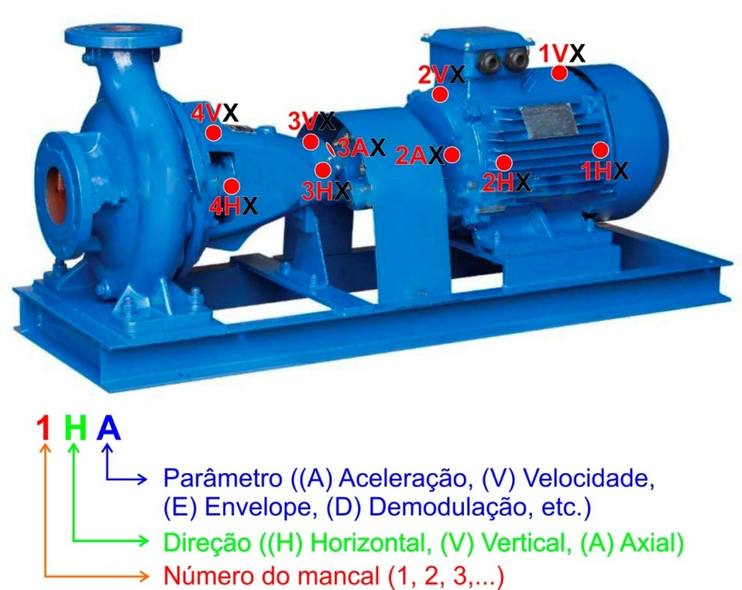

- Considerações Importantes

Os critérios considerados nas análises das anomalias detectadas são técnicos, associados com a vasta experiência do analista que dará diagnóstico preciso referente à condição dinâmica na qual o objeto avaliado está submetido, porém vale lembrar que cada equipamento tem seu nível de criticidade para a planta onde está instalado, e deverá ser levado em consideração pelo controle e planejamento da manutenção durante a elaboração do plano de manutenções corretivas baseadas pela manutenção preditiva.

As OSP´s emergenciais (GR-1) foram apresentadas, discutidas e tratadas com o planejamento e controle de manutenção ao término das medições.

Toda anomalia detectada deverá ser corrigida o mais rápido possível, pois o prazo sugerido serve apenas como referência, haja vista que a avaliação contratada não é executada em periodicidade mensal (caso sua planta realize avaliação mensal, desconsiderar este parágrafo).


Atenciosamente,

Fabrício Papa
Analista em Manutenção Preditiva

